

**دانشکده مهندسی برق**

**گزارش کار آزمایشگاه ریزپردازنده**

**آزمایش شماره 10: ساعت دیجیتال**

**تهیه کننده و نویسنده:**

**رضا آدینه پور**

**استاد مربوطه:**

**جناب اقای مهندس میثمی فر**

**تاریخ تهیه و اراﺋﻪ:**

**آذر ماه 1401**

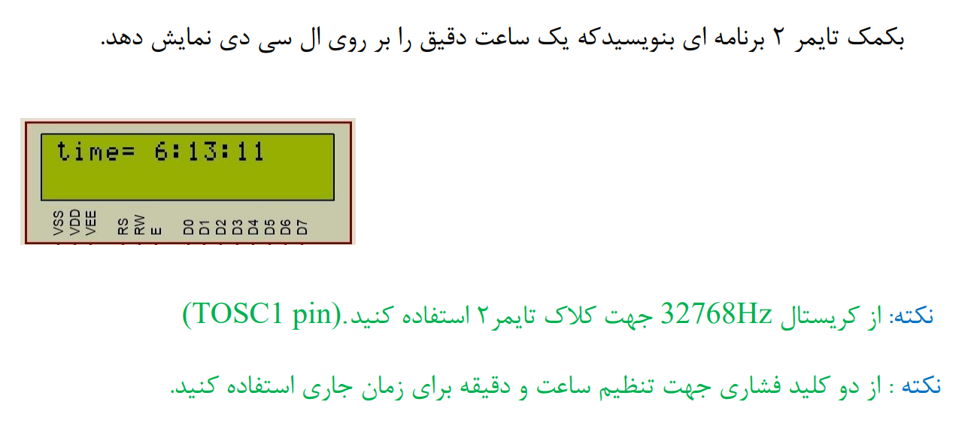

**کد نوشته شده به صورت زیر است:**

//           ******************************************************

//          **   Processor      : ATMEGA 32                       **

//         ***   Frequency      : 8MHz External Clock             ***

//        ****   AUTHOR         : Reza Adinepour                  ****

//        ****   Linkedin       : linkedin.com/reza_adinepour/    ****

//         ***   Student ID:    : 9814303                         ***

//          **   Github         : github.com/reza_adinepour/      **

//           ******************************************************

#include <mega32.h>

#include <alcd.h>

#include <stdio.h>

int sec = 0, min = 0, hour = 0;

unsigned char str[17];

// External Interrupt 0 service routine

interrupt [EXT_INT0] void ext_int0_isr(void)

{

    if(PIND.2 == 0)

    {

        min++;

        if(min == 60)

            min = 0;

    }

}

// External Interrupt 1 service routine

interrupt [EXT_INT1] void ext_int1_isr(void)

{

    if(PIND.3 == 0)

    {

        hour++;

        if(hour == 24)

            hour = 0;

    }

}

// Timer2 overflow interrupt service routine

interrupt [TIM2_OVF] void timer2_ovf_isr(void)

{

    sec++;

    if(sec == 60)

    {

        sec = 0;

        min++;

        if(min == 60)

        {

            min = 0;

            hour++;

            if(hour == 24)

            {

                hour = 0;

            }

        }

    }

    sprintf(str, "time:%2d:%2d:%2d", hour, min, sec);

    lcd_clear();

    lcd_puts(str);

}

void main(void)

{

    DDRA = 0xff;

    PORTA = 0x00;

    DDRB = 0xff;

    PORTB = 0x00;

    DDRC = 0xff;

    PORTC = 0x00;

    DDRD = 0x00;

    PORTD = 0xff;

    // Timer/Counter 2 initialization

    // Clock source: TOSC1 pin

    // Clock value: PCK2/128

    // Mode: Normal top=0xFF

    // OC2 output: Disconnected

    ASSR=1<<AS2;

    TCCR2=(0<<PWM2) | (0<<COM21) | (0<<COM20) | (0<<CTC2) | (1<<CS22) | (0<<CS21) | (1<<CS20);

    TCNT2=0x00;

    OCR2=0x00;

    // Timer(s)/Counter(s) Interrupt(s) initialization

    TIMSK=(0<<OCIE2) | (1<<TOIE2) | (0<<TICIE1) | (0<<OCIE1A) | (0<<OCIE1B) | (0<<TOIE1) | (0<<OCIE0) | (0<<TOIE0);

    // External Interrupt(s) initialization

    // INT0: On

    // INT0 Mode: Falling Edge

    // INT1: On

    // INT1 Mode: Falling Edge

    // INT2: Off

    GICR|=(1<<INT1) | (1<<INT0) | (0<<INT2);

    MCUCR=(1<<ISC11) | (0<<ISC10) | (1<<ISC01) | (0<<ISC00);

    MCUCSR=(0<<ISC2);

    GIFR=(1<<INTF1) | (1<<INTF0) | (0<<INTF2);

    // Alphanumeric LCD initialization

    // Connections are specified in the

    // Project|Configure|C Compiler|Libraries|Alphanumeric LCD menu:

    // RS - PORTA Bit 1

    // RD - PORTA Bit 2

    // EN - PORTA Bit 3

    // D4 - PORTA Bit 4

    // D5 - PORTA Bit 5

    // D6 - PORTA Bit 6

    // D7 - PORTA Bit 7

    // Characters/line: 16

    lcd_init(16);

    // Global enable interrupts

    #asm("sei")

    while (1)

    {

    }

}

**خروجی شبیه سازی به صورت زیر است:**

